ΔΕΛΤΙΟ ΤΥΠΟΥ
ΕΛΛΗΝΙΚΗ ΕΤΑΙΡΕΙΑ ΟΡΟΛΟΓΙΑΣ ΕΘΝΙΚΟ & ΚΑΠΟΔΙΣΤΡΙΑΚΟ
(ΕΛΕΤΟ) ΠΑΝΕΠΙΣΤΗΜΙΟ ΑΘΗΝΩΝ



12^{ο} Συνέδριο «Ελληνική Γλώσσα και Ορολογία»
Αθήνα, 7-9 Νοεμβρίου 2019

Εναρκτήρια Συνεδρία:
Πέμπτη 7 Νοεμβρίου 2019, ώρα 19.00: Αμφιθέατρο «Άλκης Αργυριάδης», κεντρικό κτήριο του Πανεπιστημίου Αθηνών
(Πανεπιστημίου 30, Αθήνα)
Διεξαγωγή:
Παρασκευή 8 και Σάββατο 9 Νοεμβρίου 2019, Συνεδριακή Αίθουσα του Τεχνικού Επιμελητηρίου Ελλάδας
(Νικης 4, Σύνταγμα, Αθήνα)

Η Ελληνική Εταιρεία Ορολογίας (ΕΛΕΤΟ) και το Εθνικό και Καποδιστριακό Πανεπιστήμιο Αθηνών (ΕΚΠΑ), σε συνεργασία με το Αριστοτέλειο Πανεπιστήμιο Θεσσαλονίκης (ΑΠΘ), το Ιόνιο Πανεπιστήμιο, το Πανεπιστήμιο Αιγαίου, το Πανεπιστήμιο Κύπρου (ΠΚ), το Ερευνητικό Κέντρο «Αθηνά»/ΙΕΛ, το Τεχνικό Επιμελητήριο Ελλάδας (ΤΕΕ), το Εθνικό Σύστημα Υποδομών Ποιότητας/ Ελληνικό Οργανισμό Τυποποίησης (ΕΣΥΠ/ΕΛΟΤ) και τον Οργανισμό για την Διάδοση της Ελληνικής Γλώσσας (ΟΔΕΓ) διοργανώνουν το 12^{ο} Συνέδριο «Ελληνική Γλώσσα και Ορολογία». Το Συνέδριο είναι αφιερωμένο στον Ιπποκράτη.

Σκοπός του Συνεδρίου είναι η παρουσίαση αφενός της σημερινής κατάστασης της ελληνικής γλώσσας στην ορολογική της διάσταση και αφετέρου αρχών, μεθόδων, πρακτικών και εργαλείων της σύγχρονης επιστήμης της Ορολογίας και της εφαρμογής τους στην ελληνική γλώσσα – μονογλωσσικά και/ή διαγλωσσικά – για την προώθηση της ορολογικής έρευνας και τη συμβολή στον σύγχρονο ορολογικό εμπλουτισμό της ελληνικής γλώσσας. Στο Συνέδριο θα παρουσιαστούν 27 ανακοινώσεις Ελλήνων και ξένων επιστημόνων.

Το κόστος εγγραφής είναι:
Μη μέλη συνδιοργανωτών: € 70
Μέλη συνδιοργανωτών: € 50
Φοιτητές: € 10

Η παρακολούθηση της Ανοικτής Συζήτησης στο τέλος του Συνεδρίου με θέμα
Η ορολογία της ιατρικής, χτες–σήμερα–αύριο
(ώρες 17.00 έως 19.00 της 9^{ης} Νοεμβρίου 2019) είναι δωρεάν.

Στην ιστοσελίδα του 12^{ου} Συνεδρίου, http://www.eleto.gr/gr/Conference12.html, υπάρχουν:
– το πρόγραμμα του Συνεδρίου
– η φόρμα της Αίτησης Εγγραφής
– οι περιλήψεις των ανακοινώσεων

και προστίθενται συνεχώς όλες οι νεότερες πληροφορίες για το Συνέδριο.

Άλλες πληροφορίες:
Γραμματεία του Συνεδρίου: τηλ. +30 210 7245534, ηλ-ταχ. tsiamasge54@outlook.com.gr
Οργανωτική Επιτροπή: τηλ. +30 6974321009, ηλ-ταχ. valeonti@otenet.gr

Χορηγοί:
 | Τεχνικό Επιμελητήριο Ελλάδας (www.tee.gr) |  | Mc Cain Hellas ΜΕΠΕ (www.mccain.gr)

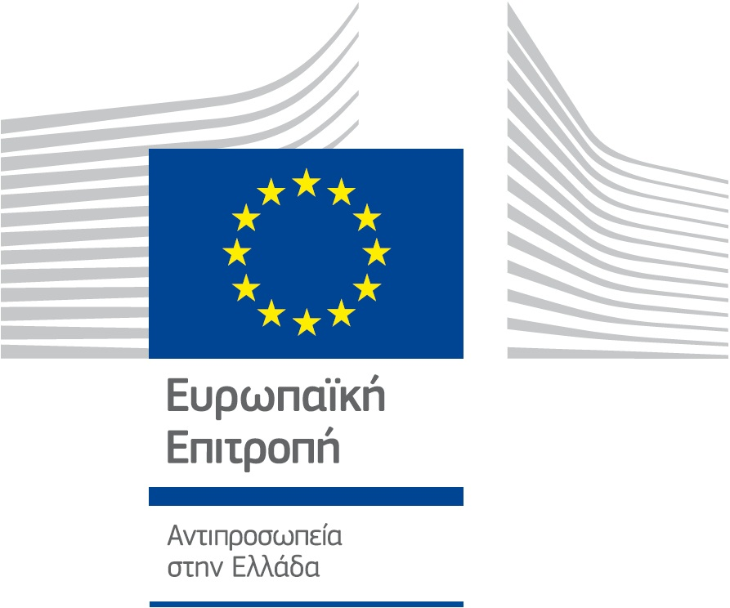 | (http://ec.europa.eu/greece/index_el.htm)

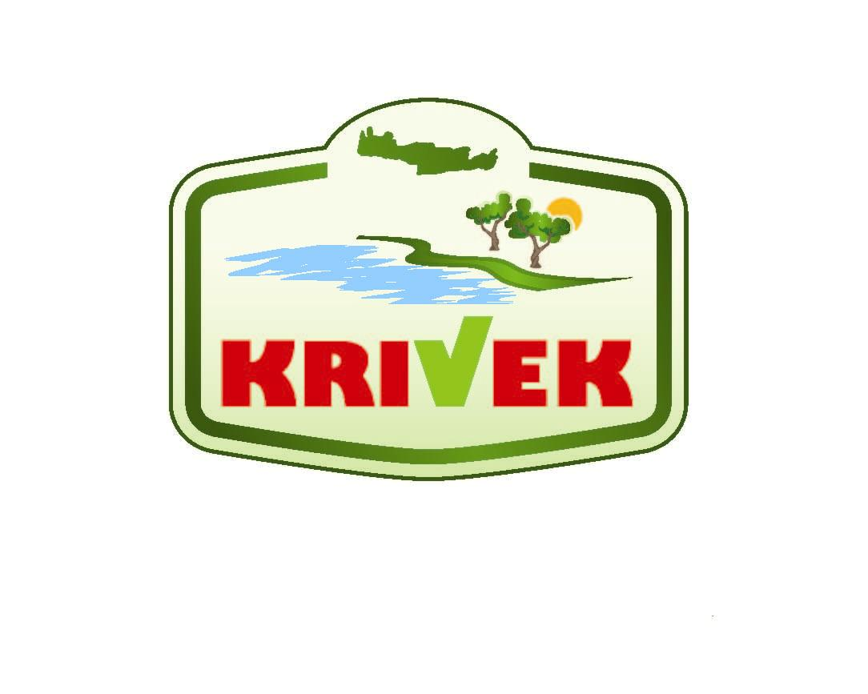 | KRIVEK A.E. (http://www.krivek.gr)

